ESXI5.5操作系统安装教程

1.放入光盘，开机按F11选择从DVD启动，直接选择第一项“标准安装”回车继续。

[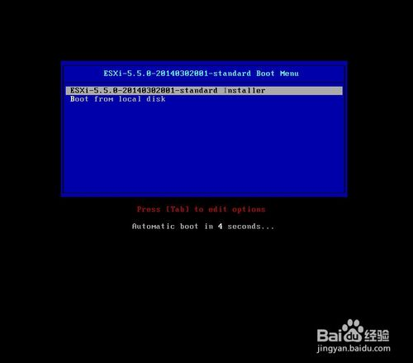](http://jingyan.baidu.com/album/0320e2c1c398001b87507bf3.html?picindex=2)

1. 回车继续提示正在加载。

[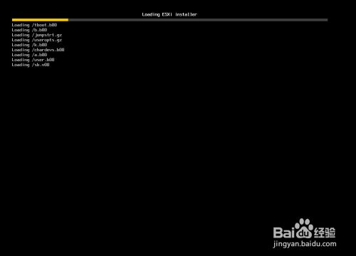](http://jingyan.baidu.com/album/0320e2c1c398001b87507bf3.html?picindex=3)

1. 安装过程中不需人工干预。

[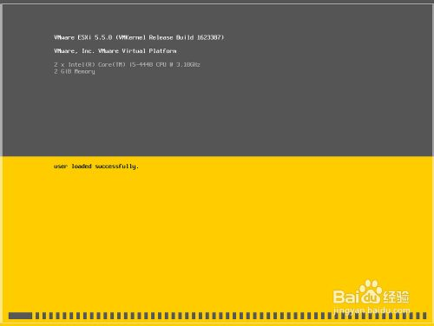](http://jingyan.baidu.com/album/0320e2c1c398001b87507bf3.html?picindex=4)

1. 安装完成提示，回车继续。

[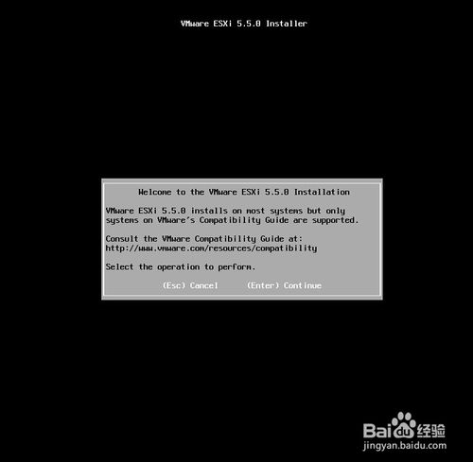](http://jingyan.baidu.com/album/0320e2c1c398001b87507bf3.html?picindex=5)

1. 按F11同意许可协议继续。

[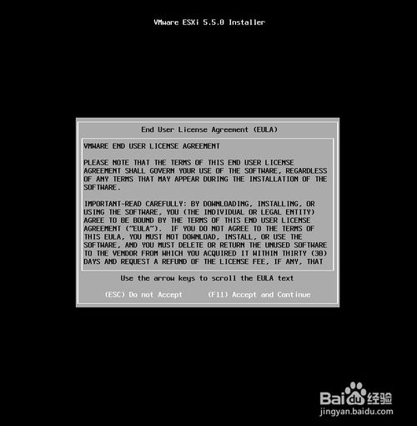](http://jingyan.baidu.com/album/0320e2c1c398001b87507bf3.html?picindex=6)

1. 选择现有驱动器，回车继续。

[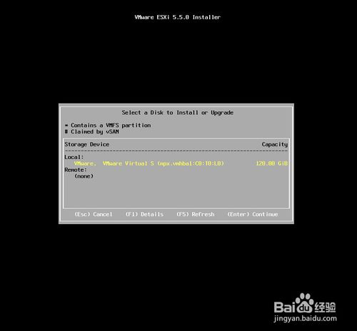](http://jingyan.baidu.com/album/0320e2c1c398001b87507bf3.html?picindex=7)

1. 选择默认键盘继续。

[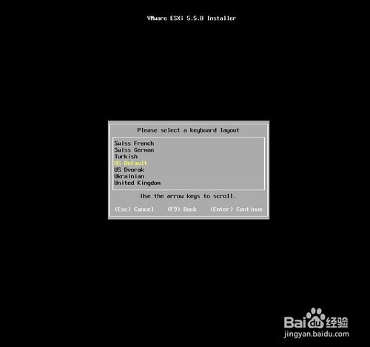](http://jingyan.baidu.com/album/0320e2c1c398001b87507bf3.html?picindex=8)

1. 为VMware ESXi5.5设置登录密码。

[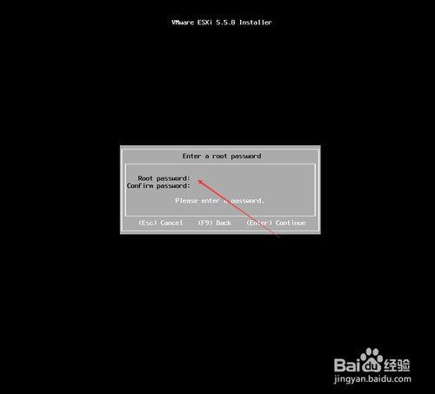](http://jingyan.baidu.com/album/0320e2c1c398001b87507bf3.html?picindex=9)

1. 按F11重启计算机，就完成安装了。

[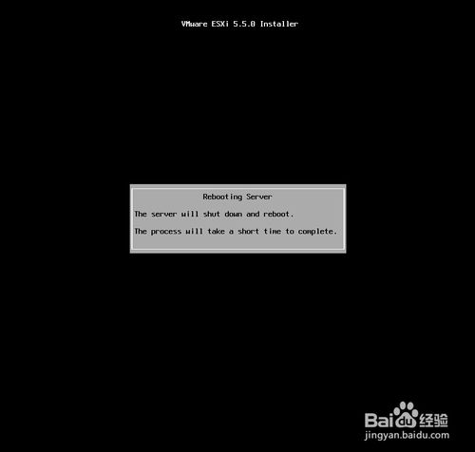](http://jingyan.baidu.com/album/0320e2c1c398001b87507bf3.html?picindex=10)

END

注意事项

* 计算机重启完成之后按照主机面提示可以配置VMware ESXi主机名和IP地址等信息。